# **Bài tập xPath Buổi 10**

**(Học viên áp dụng các hàm, cấu trúc xPath đã học trong buổi 10)**

***Bài 1: vào trang*** [***https://alada.vn/tai-khoan/dang-ky.html***](https://alada.vn/tai-khoan/dang-ky.html)

1. ***Tìm xPath các element trên trang đăng ký và fill vào bảng sau***

|  |  |  |
| --- | --- | --- |
| ***Tên element (tự đặt tên)*** | ***xPath*** | ***Note*** |
| *inputHoVaTen* | *//input[@id='txtFirstname']* |  |
| *inputEmail* | *//input[@id='txtEmail']* |  |
| *inputNhapLaiEmail* | *//input[@id='txtCEmail']* |  |
| *inputPassword* | *//input[@id='txtPassword']* |  |
| *inputNhapLaiPassword* | *//input[@id='txtCPassword']* |  |
| *inputPhone* | *//input[@id='txtPhone']* |  |
| *checkboxDieuKhoan* | *//input[@id='chkRight']* |  |
| *btnDangKi* | *//button[contains(@class, 'btn_pink_sm fs')]* |  |

1. ***Vào trang chỉnh sửa thông tin***

***Sau đó tìm xPath các element trên trang Thông tin cá nhân và fill vào bảng sau***

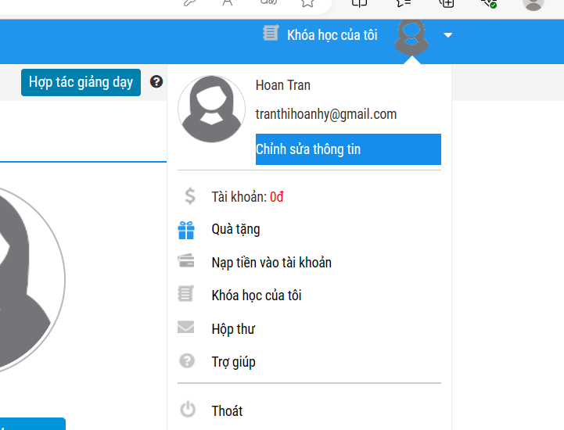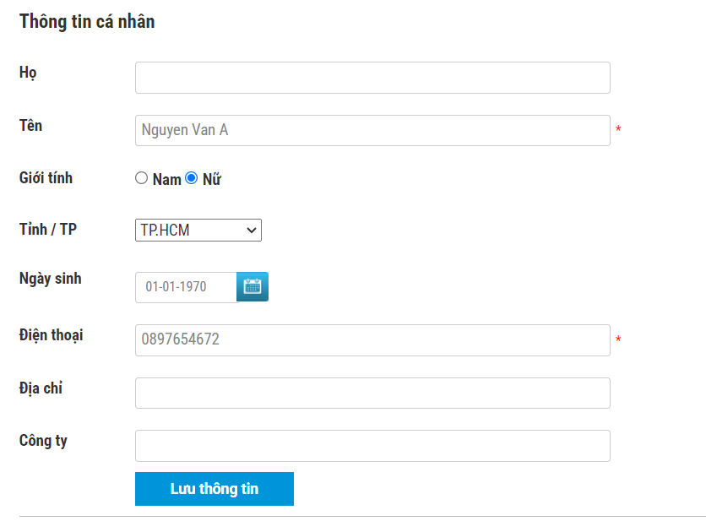

|  |  |  |
| --- | --- | --- |
| ***Tên element (tự đặt tên)*** | ***xPath*** | ***Note*** |
| *inputHo* | *//input[@id='member_lastname']* |  |
| *inputTen* | *//input[@id='member_firstname']* |  |
| *checkGioiTinh* | *//input[contains(@name,'member_gender[]')]* |  |
| *dateNgaySinh* | *//input[@id='member_birthday']* |  |
| *dropdownTinhTP* | *//option[normalize-space()='TP.HCM']/ancestor::select* |  |
| *inputPhone* | *//input[@id='member_tel']* |  |
| *inputDiaChi* | *//input[@id='member_address']* |  |
| *inputCompany* | *//input[@id='member_company']* |  |
| *btnSave* | *//button[text()='Lưu thông tin']* |  |
|  |  |  |

***Bài 2: vào trang***

<https://www.telerik.com/design-system/docs/components/checkbox/>

***Tìm xpath của các checkbox trong phần States và điền vào bảng:***

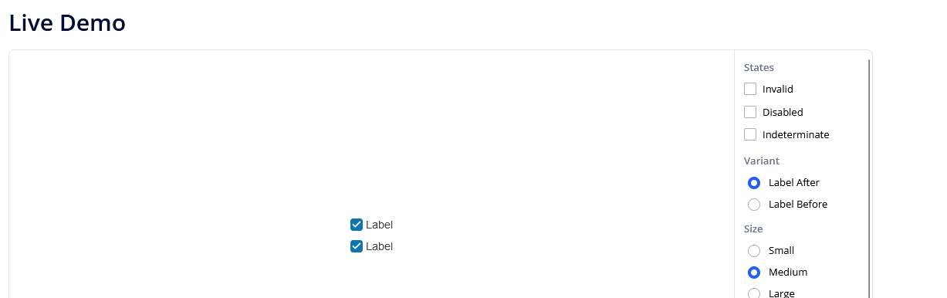

|  |  |  |
| --- | --- | --- |
| ***Tên element (tự đặt tên)*** | ***xPath*** | ***Note*** |
| *checkboxInvalid* | *//input[@id='invalid']* |  |
| *checkboxDisabled* | *//input[@id='disabled']* |  |
| *checkboxIndeterminate* | *//input[@id='indeterminate']* |  |

***Bài 3: vào trang*** [***https://rise.fairsketch.com/events***](https://rise.fairsketch.com/events) ***và tìm locator của element 2 có text vd:*** *“*Client Advisory Board Meeting*” s****ao cho có sự liên quan: element 2 nằm trong element 1 có vd****: data-date = ‘2025-05-05’****. (Áp dụng cho việc xác nhận rằng event nào đó sau khi tạo sẽ thuộc một ngày nào đó)***

|  |  |  |
| --- | --- | --- |
| ***Tên element*** | ***xPath*** | ***Note*** |
| *testEvent* | *//span[contains(normalize-space(),'Testing')]/ancestor::td[@data-date='2025-08-05']* |  |

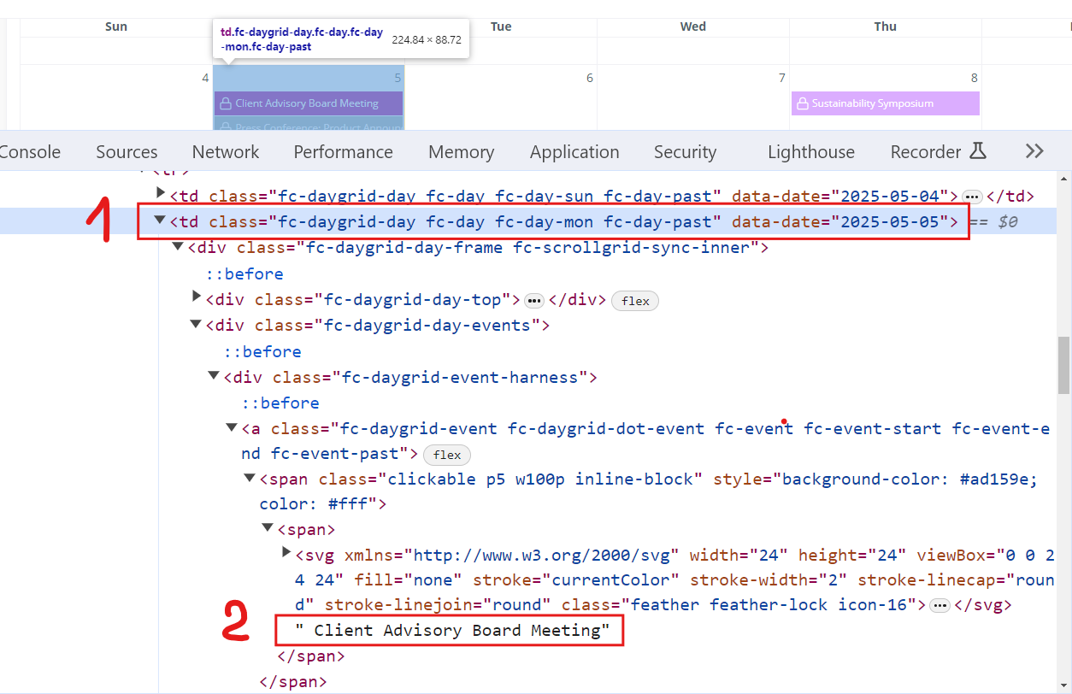

***Các bạn đẩy file lên github sau khi làm xong nhé !***